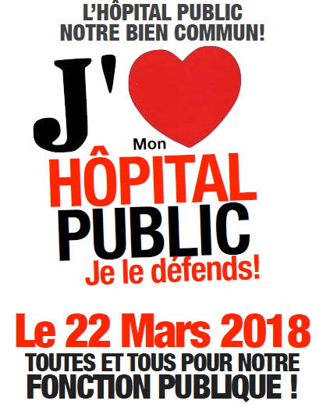

ILS ONT
- Gelé notre point d’indice
- Restauré le jour de carence
- Augmenté la CSG
- Attaqué notre pouvoir d’achat
- Dégradé nos conditions de travail

ILS VEULENT
- Supprimer 120 000 emplois publics
- Casser le statut des fonctionnaires
- Organiser les « départs volontaires »
- Organiser le licenciement des fonctionnaires
- Dépouiller les instances de représentation du personnel de leur mission

ET NOUS, QU’EST-CE QU’ON FAIT ?
Le 10 octobre 2017 a été une grande journée de mobilisation unitaire dans la Fonction publique. Pour autant, le Président Macron et son équipe gouvernementale poursuivent leurs différents chantiers de casse contre les droits des travailleurs et les différents cadres protecteurs gagnés au travers de luttes parfois très difficiles. Rien n’a jamais été donné spontanément aux travailleurs !
Les attaques évoluent dans un cadre précis : le « CAP 22 » (Comité de l’Action Publique 2022) qui a pour objectif d’organiser le démantèlement du service public tant du point de vue des missions que du statut.
Le 15 mars la mobilisation dans les EPHAD doit aussi nous rassembler et nous avons besoin de renforcer la prise de conscience et le rapport de force.

C’EST POURQUOI LA CGT ET FO APPELLENT À LA GRÈVE ET À LA MOBILISATION POUR :
-Une négociation salariale immédiate: pour le dégel de la valeur du point d’indice, le rattrapage des pertes subies et l’augmentation du pouvoir d’achat;
-L’arrêt des suppressions d’emplois et les créations d’emplois statutaires et non un plan destiné à accompagner de nouvelles et massives suppressions de postes;
-Un nouveau plan de titularisation des contractuel.le.s: avec de nouvelles mesures pour combattre la précarité et non pour favoriser son extension comme le préconise le gouvernement;
-Des dispositions exigeantes pour faire respecter l’égalité professionnelle;
-L’abrogation du jour de carence;
-L’abrogation de l’article 93 du Statut de la FPH qui permet de licencier un fonctionnaire hospitalier;
-La défense et la pérennisation du système de retraite par répartition et des régimes particuliers ainsi que l’amélioration de la reconnaissance de la catégorie active et de la pénibilité.

